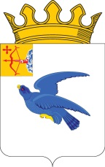

**РАЙОННАЯ ДУМА**

**МАЛМЫЖСКОГО РАЙОНА КИРОВСКОЙ ОБЛАСТИ**

шестого созыва

**РЕШЕНИЕ**

30.09.2022 № 15/15

г. Малмыж

**О даче согласия на передачу нежилого помещения в федеральную собственность**

# На основании статьи 21 Устава муниципального образования Малмыжский муниципальный район Кировской области районная Дума Малмыжского района РЕШИЛА:

1. Дать согласие на передачу муниципального имущества – нежилого помещения, общей площадью 18,2 кв. метра, расположенного в здании по адресу: Кировская область, Малмыжский район, с. Мари - Малмыж, ул. Школьная, д. 24, в федеральную собственность.

2. Администрации Малмыжского района подготовить пакет документов на передачу имущества, указанного в пункте 1 настоящего решения, в федеральную собственность.

Глава Малмыжского района Э.Л. Симонов

Председатель районной Думы

Малмыжского района О.Г. Толстобокова